|  |  |
| --- | --- |
| **ЗАТВЕРДЖУЮ**  КП «Головний інформаційно-обчислювальний центр» | **ЗАТВЕРДЖУЮ**  ТОВ «ЕФ ДІ АЙ КАМПАНІ» |
| Директор | Директор |
| __________________ В.М. Козубський | __________________ М.В. Козлов |
| «_____» _______________ 2018 р. | «_____» ________________ 2018 р. |

**Впровадження автоматизованої системи «Нормативно-довідкова інформація»**

**Модернізація автоматизованої системи**

**«Нормативно-довідкова інформація», 3 черга. Модернізація функціонального компоненту «Реєстри щодо новонароджених та померлих осіб»**

**Шифр роботи: Модернізація РНП**

**Етап 3.1**

**КЕРІВНИЦТВО КОРИСТУВАЧА РНП**

**(розширене)**

**37770359.184154.4420.КК.3**

На ____ аркушах

|  |  |  |
| --- | --- | --- |
| **Від Замовника:** |  | **Від Виконавця:** |
| Начальник департаменту  впровадження та супроводу  інформаційно-комунікаційних систем |  | Керівник проекту |
| _______________О. П. Перевозник |  | _______________ А. М. Солодкий |
| В.о. начальника департаменту  впровадження та технологічного супроводження обліково-фінансових систем |  |  |
| _________________А. П. Гусаревич |  |  |
| Провідний інженер відділу впровадження та розвитку інформаційно-комунікаційних систем |  |  |
| _________________Ю. В. Гітлан |  |  |

**АНОТАЦІЯ**

Документ «Керівництво користувача» включається в пакет документації проекту Модернізація Реєстру щодо новонароджених та померлих (далі - РНП).

Документ надає інструкції користувачу щодо роботи з інтерфейсом і порядку виконання функцій РНП незалежно від Ролі.

Ця інструкція поширюються на АРМ Лікаря будь-якої ролі (User DOZ,User Med Center, User Doctor, Power User, Registrar, Administrator, Super USER) в системі РНП окрім Супервізора.

**ЗМІСТ**

ПЕРЕЛІК ТЕРМІНІВ ТА СКОРОЧЕНЬ 4

1. ВВЕДЕННЯ 6

1.1. Область застосування 6

1.2. Опис можливостей 6

1.3. Вимоги до кваліфікації персоналу з експлуатації системи 6

1.3.1 Функціональні ролі користувачів 6

2. ПРИЗНАЧЕННЯ ТА УМОВИ ЗАСТОСУВАННЯ 16

2.1. Призначення системи 16

2.2. Програмне забезпечення системи 16

3. Авторизація та автентифікація 17

3.1. Вхід у систему 17

3.2. Підключення особистого ключа електронного цифрового підпису 17

4. Основні функціональні частини РНП 19

4.1. Реєстр документів 19

4.1.1 Журнали «Про народження», «Про перебування дитини під наглядом лікувального закладу» 19

4.1.2 Журнали «Про смерть», «Про перинатальну смерть», «Про фельдшерську смерть» 21

4.1.3 Встановлення статусу знищено для медичних довідок 22

4.1.4 Передача медичних довідок до архіву 24

4.2. Форми електронних медичних документів 25

4.2.1 Картка особи 25

4.2.2 Реєстр громадян 30

4.2.3 Електронна форма «Додавання інформації про народження» 31

4.2.4 Реєстр документів 37

4.2.5 Електронна форма «Інформація з довідки про народження» 38

4.3. Процес видачі медичних довідок 40

4.3.1 Налаштування друку медичних довідок 40

4.4. Модернізація елементів графічного та інформаційного дизайну інтерфейсів користувачів 45

4.5. Статистика 46

СПИСОК РИСУНКІВ 49

СПИСОК ТАБЛИЦЬ 50

ЛИСТ РЕЄСТРАЦІЇ ЗМІН 51

# ПЕРЕЛІК ТЕРМІНІВ ТА СКОРОЧЕНЬ

| **Термін** | **Значення** |
| --- | --- |
| ID карта | Біометричний документ (громадянський паспорт), що засвідчує особу людини. Відрізняється він від звичайного паспорта тим, що в нього вбудований електронний носій інформації – чіп, на який записується інформація про власника, вірніше його біометричні дані. |
| XLSX (XLS) | Формат файлу, який дозволяє створювати і форматувати електронні таблиці, графіки, а також виконувати математичні та інші операції. |
| Адаптивне верстання макетів веб-рішення | Підхід, що припускає зміну елементів дизайну та структури залежно від поведінки користувача, розміру екрана, платформи і орієнтації пристрою. Іншими словами, сторінка сайту повинна автоматично підлаштовуватися під розміри та розподільчу здатність екрану, змінювати кількість та розмір картинок і так далі) |
| АРМ | Автоматизоване робоче місце. |
| Валідація | Процес визначення достовірності прийнятої моделі з точки зору потенційного користувача. |
| ДОЗ | Департамент охорони здоров’я. |
| Документ | Матеріальний об’єкт, що містить у зафіксованому вигляді інформацію, оформлений у визначеному порядку і має відповідно до чинного законодавства юридичну силу.  Документ повинен містити обов’язкові для певного його  виду реквізити, що розміщуються в установленому порядку (форма документу), а саме: найменування установи – автора документа, назву виду документа (крім листів), дату, реєстраційний індекс документа, заголовок до тексту, текст, підпис. |
| Ідентифікація | Процедура розпізнавання користувача в системі, як правило, за допомогою наперед визначеного імені (ідентифікатора), або іншої апріорної інформації про нього, яка сприймається системою. Залежно від ситуації, це може бути ім’я, адреса електронної пошти, номер облікового запису і т. ін. |
| Електронний документ | [Документ](https://uk.wikipedia.org/wiki/%D0%94%D0%BE%D0%BA%D1%83%D0%BC%D0%B5%D0%BD%D1%82), інформація в якому зафіксована у вигляді електронних даних, включаючи обов’язкові [реквізити документа](https://uk.wikipedia.org/w/index.php?title=%D0%A0%D0%B5%D0%BA%D0%B2%D1%96%D0%B7%D0%B8%D1%82%D0%B8_%D0%B4%D0%BE%D0%BA%D1%83%D0%BC%D0%B5%D0%BD%D1%82%D0%B0&action=edit&redlink=1) (у тому числі ЕЦП). Електронний документ може бути створений, переданий, збережений і перетворений електронними засобами у візуальну форму. Візуальною формою подання електронного документа є відображення даних, які він містить, електронними засобами або на папері у формі, придатній для приймання його змісту людиною. |
| ЕЦП | Електронний цифровий підпис – вид електронного підпису, отриманого за результатом криптографічного перетворення набору електронних даних, який додається до цього набору або логічно з ним поєднується і дає змогу підтвердити його цілісність та ідентифікувати підписанта. Електронний цифровий підпис накладається за допомогою особистого ключа та перевіряється за допомогою відкритого ключа. |
| Користувач | Користувачами Системи є посадові (службові) особи та працівники структурних підрозділів виконавчого органу Київської міської ради (Київської міської державної адміністрації), районних в місті Києві державних адміністрацій, підприємств, установ та організацій, що належать до комунальної власності територіальної громади міста Києва, у тому числі медичних закладів (поліклініка, морг, пологовий будинок), а також інші фізичні або юридичні особи, які пройшли ідентифікацію, автентифікацію та авторизацію у встановленому порядку та отримали доступ до інформаційних ресурсів та функції Системи у відповідності до визначених для них ролей. |
| Лікарня | Лікарняний заклад охорони здоров’я. |
| Поліклініка | Амбулаторно-поліклінічний заклад охорони здоров’я. |
| Морг | Спеціальне приміщення при лікарнях та установах судово-медичної експертизи. |
| Первинний медичний обліковий документ | Довідка та/або свідоцтво, які надаються лікарями  поліклініки, моргу, пологового будинку для отримання офіційних документів про народження та/або смерть пацієнтів у відповідності до вимог чинного законодавства. |
| ПІБ | Прізвище, ім’я, по батькові особи. |
| Поліклініка | Амбулаторні заклади охорони здоров’я. |
| Реєстрація | Спосіб Користувача повідомити сайту (системі) дані про себе і в обмін отримати доступ до додаткових можливостей (наприклад, додати що-небудь в обране) або ресурсів (наприклад, файлів) на сайті, які недоступні незареєстрованим користувачам (Гостям). Реєстрація нероздільна з авторизацією. Фактично, реєстрація – це спосіб отримати можливість увійти на сайт (в систему) з певною метою та вигодою. |
| РНП | Реєстри щодо новонароджених та померлих осіб системи нормативно-довідкової інформації м. Києва. |
| РНОКПП | Реєстраційний номер облікової картки платника податків |
| Рольова модель | Правила розподілу повноважень користувачів в системі. |
| Форма первинної облікової медичної документації | Затверджені Міністерством охорони здоров’я України форми медичної документації, які засвідчують випадки  народження і смерті, а саме: медичне свідоцтво про народження (форма № 103/о); медична довідка про перебування дитини під наглядом лікувального закладу (форма № 103-1/о); лікарське свідоцтво про смерть (форма № 106/о); фельдшерська довідка про смерть (форма № 106-1/о); лікарське свідоцтво про перинатальну смерть (форма № 106-2/о). |
| URL | Uniform Resource Locator (Єдине посилання на ресурс). |

# ВВЕДЕННЯ

## Область застосування

Модернізація РНП полягає у створені:

* нової рольової моделі;
* нової системі валідації;
* журналу лікарських свідоцтв про смерть;
* процесу видачі довідки (лікарського свідоцтва констатування смерті);
* процесу видачі довідки (свідоцтво про народження);
* веб-сторінки для формування журналу по виданим документам;
* формування звітності.

## Опис можливостей

РНП забезпечує:

* можливості використання веб-рішення «Крипто Автограф» для механізму ідентифікації через ЕЦП;
* можливість системному адміністратору здійснювати перегляд та надання прав кожному користувачу згідно до переліку ролей, заявлених у рольовій моделі та в межах групи;
* заповнення полів документів у відповідності до особливих статусів пацієнтів медичних закладів;
* формування Журналів «Про народження», «Про перебування дитини під наглядом лікувального закладу», «Про смерть», «Про перинатальну смерть», «Про фельдшерську смерть»;
* здійснення процесу архівування медичних довідок, шляхом присвоєння довідці статусу «Передано до архіву»;
* друк медичних довідок;
* формування звітності.

## Вимоги до кваліфікації персоналу з експлуатації системи

До кваліфікації персоналу з експлуатації висуваються такі вимоги:

Таблиця 1. Вимоги до кваліфікації користувачів

|  |  |
| --- | --- |
| **Роль** | **Вимоги до кваліфікації** |
| Кінцевий користувач | Мають мати мінімальну кваліфікацію для роботи з Модулем |

### Функціональні ролі користувачів

Таблиця 2. Можливості ролей за належністю до відповідної організаційної структури та групи

| **Група** | **Роль** | **Тип документа** | **Повноваження** | **Додаткова інформація** |
| --- | --- | --- | --- | --- |
|  | System Administrator |  | Налаштування ролей.  Визначення повноважень ролей.  Визначення переліку доступних типів документів. | РНП (Адміністрування) не надає доступу до перегляду / редагування цієї ролі |
| Амбулаторні заклади охорони здоров’я | User DOZ (Амбулаторні заклади охорони здоров’я) | Картка особи | Доступ на перегляд даних усіх медичних закладів.  Доступ на перегляд даних. |  |
| Картка Медичної довідки | Доступ на перегляд даних свого медичного закладу.  Доступ на перегляд даних.  Доступ на створення медичних довідок. |
| Журнал реєстрації медичних довідок | Доступ на перегляд даних свого медичного закладу.  Доступ на перегляд даних. |
| Реєстр медичних довідок для передачі в архів | Доступ на перегляд даних. |
| Статистика (звіти) | Доступ на формування та перегляд звітів. |
| User Med Center (Амбулаторні заклади охорони здоров’я) | Картка особи | Доступ на перегляд даних. |  |
| Картка Медичної довідки | Доступ на перегляд даних свого медичного закладу.  Доступ на перегляд даних. |
| Журнал реєстрації медичних довідок | Доступ на перегляд даних свого медичного закладу.  Доступ на перегляд даних. |
| Реєстр медичних довідок для передачі в архів | Доступ на перегляд даних. |
| Статистика (звіти) | Доступ на формування та перегляд звітів. |
| Super USER (Амбулаторні заклади охорони здоров’я) | Картка особи | Доступ на перегляд даних усіх медичних закладів. |  |
| Картка Медичної довідки | Доступ на перегляд даних свого медичного закладу.  Доступ на редагування архівних даних. Перенесення довідки в архів.  Доступ на створення медичних довідок. |
| Журнал реєстрації медичних довідок | Доступ на перегляд даних.  Доступ на створення звітів. |
| Реєстр медичних довідок для передачі в архів | Доступ на перегляд даних. |
| Статистика (звіти) | Доступ на формування та перегляд звітів. |
| User Doctor (Амбулаторні заклади охорони здоров’я) | Картка особи | Доступ на перегляд даних.  Доступ на створення та редагування не архівних даних. |  |
| Картка Медичної довідки | Доступ перегляд даних  Доступ на створення та редагування не архівних даних.  Друк довідки.  Доступ на створення медичних довідок. |
| Журнал реєстрації медичних довідок | Доступ на перегляд даних.  Доступ на створення та редагування не архівних даних. |
| Реєстр медичних довідок для передачі в архів | Доступ на перегляд даних.  Формування для передачі в архів. |
| Статистика (звіти) | Доступ на формування та перегляд звітів. |
| Power User (Амбулаторні заклади охорони здоров’я) | Картка особи | Доступ на перегляд даних.  Доступ на створення та редагування не архівних даних. |  |
| Картка Медичної довідки | Доступ перегляд даних  Доступ на створення та редагування не архівних даних.  Друк довідки. |
| Журнал реєстрації медичних довідок | Доступ на перегляд даних.  Доступ на створення та редагування не архівних даних.  Доступ на створення звітів |
| Реєстр медичних довідок для передачі в архів | Доступ на перегляд даних.  Формування для передачі в архів. |
| Статистика (звіти) | Доступ на формування та перегляд звітів. |
| Registrar (Амбулаторні заклади охорони здоров’я) | Картка особи | Доступ на перегляд даних.  Доступ на створення та редагування не архівних даних. |  |
| Картка Медичної довідки | Доступ на перегляд даних. |
| Журнал реєстрації медичних довідок | Доступ на перегляд даних.  Доступ на створення та редагування не архівних даних. |
| Реєстр медичних довідок для передачі в архів | Доступ на перегляд даних. |
| Статистика (звіти) | Доступ на формування та перегляд звітів. |
| Administrator (Амбулаторні заклади охорони здоров’я) | Картка особи | Доступ на перегляд даних. |  |
| Картка Медичної довідки | Доступ на перегляд даних. |
| Журнал реєстрації медичних довідок | Доступ на перегляд даних. |
| Реєстр медичних довідок для передачі в архів | Доступ перегляд даних. |
| Наповнення довідників. |
| Налаштування інформації щодо користувачів. Надання користувачам ролей, в рамках групи Амбулаторні заклади охорони здоров’я. |
| Статистика (звіти) | Доступ на формування та перегляд звітів. |
| Пологовий будинок | User DOZ (Пологовий будинок) | Картка особи | Доступ на перегляд даних усіх медичних закладів.  Доступ на перегляд даних. |  |
| Картка Медичної довідки | Доступ на перегляд даних медичного закладу.  Доступ на перегляд даних.  Доступ на створення медичних довідок |
| Журнал реєстрації медичних довідок | Доступ на перегляд даних свого медичного закладу.  Доступ на перегляд даних. |
| Реєстр медичних довідок для передачі в архів | Доступ на перегляд даних свого медичного закладу.  Доступ на перегляд даних. |
| Статистика (звіти) | Доступ на формування та перегляд звітів. |
| Super USER (Пологовий будинок) | Картка особи | Доступ на перегляд даних. |  |
| Картка Медичної довідки | Доступ на перегляд даних.  Доступ на створення та редагування архівних даних. Перенесення довідок в архів.  Доступ на створення медичних довідок. |
| Журнал реєстрації медичних довідок | Доступ перегляд даних.  Доступ на створення звітів |
| Реєстр медичних довідок для передачі в архів | Доступ на перегляд даних усіх медичних закладів.  Доступ перегляд даних. |
| Статистика (звіти) | Доступ на формування та перегляд звітів. |
| User Doctor (Пологовий будинок) | Картка особи | Доступ на перегляд даних.  Доступ на створення та редагування не архівних даних. |  |
| Картка Медичної довідки | Доступ перегляд даних.  Доступ на створення та редагування не архівних даних.  Друк довідки.  Доступ на створення медичних довідок |
| Журнал реєстрації медичних довідок | Доступ перегляд даних.  Доступ створення та редагування не архівних даних. |
| Реєстр медичних довідок для передачі в архів | Доступ перегляд даних.  Формування для передачі в архів. |
| Статистика (звіти) | Доступ на формування та перегляд звітів. |
| Power User (Пологовий будинок) | Картка особи | Доступ на перегляд даних.  Доступ на створення та редагування не архівних даних. |  |
| Картка Медичної довідки | Доступ на перегляд даних.  Доступ на створення та редагування не архівних даних.  Друк довідки.  Доступ на створення медичних довідок |
| Журнал реєстрації медичних довідок | Доступ на перегляд даних.  Доступ на створення та редагування не архівних даних. |
| Реєстр медичних довідок для передачі в архів | Доступ на перегляд даних.  Формування для передачі в архів. |
| Статистика (звіти) | Доступ на формування та перегляд звітів. |
| Registrar (Пологовий будинок) | Картка особи | Доступ перегляд даних.  Доступ на створення та редагування не архівних даних. |  |
| Картка Медичної довідки | Доступ на перегляд даних. |
| Журнал реєстрації медичних довідок | Доступ на перегляд даних.  Доступ на створення та редагування не архівних даних. |
| Реєстр медичних довідок для передачі в архів | Доступ перегляд даних. |
| Статистика (звіти) | Доступ на формування та перегляд звітів. |
| Administrator (Пологовий будинок) | Картка особи | Доступ на перегляд даних. |  |
| Картка Медичної довідки | Доступ на перегляд даних. |
| Журнал реєстрації медичних довідок | Доступ на перегляд даних. |
| Реєстр медичних довідок для передачі в архів | Доступ на перегляд даних. |
| Наповнення довідників. |
| Налаштування інформації щодо користувачів. Надання користувачам ролей, в рамках групи Пологовий будинок. |
| Статистика (звіти) | Доступ на формування та перегляд звітів. |
| Бюро судово-медичної експертизи | User DOZ (Бюро судово-медичної експертизи) | Картка особи | Доступ на перегляд даних усіх медичних закладів.  Доступ на перегляд даних. |  |
| Картка Медичної довідки | Доступ на перегляд даних свого медичного закладу  Доступ на перегляд даних.  Доступ на створення медичних довідок |
| Журнал реєстрації медичних довідок | Доступ на перегляд даних свого медичного закладу  Доступ на перегляд даних. |
| Реєстр медичних довідок для передачі в архів | Доступ на перегляд даних. |
| Статистика (звіти) | Доступ на формування та перегляд звітів. |
| Super USER (Бюро судово-медичної експертизи) | Картка особи | Доступ на перегляд даних усіх медичних закладів. |  |
| Картка Медичної довідки | Доступ на перегляд даних.  Доступ на редагування до архівних даних. Перенесення довідки в архів. |
| Журнал реєстрації медичних довідок | Доступ на перегляд даних.  Доступ на створення звітів. |
| Реєстр медичних довідок для передачі в архів | Доступ на перегляд даних. |
| Статистика (звіти) | Доступ на формування та перегляд звітів. |
| User Doctor (Бюро судово-медичної експертизи) | Картка особи | Доступ на перегляд даних.  Доступ на створення та редагування не архівних даних. |  |
| Картка Медичної довідки | Доступ на перегляд даних.  Доступ на створення та редагування не архівних даних.  Друк довідки. |
| Журнал реєстрації медичних довідок | Доступ на перегляд даних.  Доступ на створення та редагування не архівних даних. |
| Реєстр медичних довідок для передачі в архів | Доступ на перегляд даних.  Формування для передачі в архів. |
| Статистика (звіти) | Доступ на формування та перегляд звітів. |
| Power User (Бюро судово-медичної експертизи) | Картка особи | Доступ на перегляд даних.  Доступ на створення та редагування не архівних даних. |  |
| Картка Медичної довідки | Доступ на перегляд даних.  Доступ на створення та редагування не архівних даних.  Друк довідки. |
| Журнал реєстрації медичних довідок | Доступ на перегляд даних.  Доступ на створення та редагування не архівних даних. |
| Реєстр медичних довідок для передачі в архів | Доступ на перегляд даних.  Формування для передачі в архів. |
| Статистика (звіти) | Доступ на формування та перегляд звітів. |
| Registrar (Бюро судово-медичної експертизи) | Картка особи | Доступ на перегляд даних.  Доступ на створення та редагування не архівних даних. |  |
| Картка Медичної довідки | Доступ перегляд даних. |
| Журнал реєстрації медичних довідок | Доступ на перегляд даних.  Доступ на створення та редагування не архівних даних. |
| Реєстр медичних довідок для передачі в архів | Доступ перегляд даних. |
| Статистика (звіти) | Доступ на формування та перегляд звітів. |
| Administrator (Бюро судово-медичної експертизи) | Картка особи | Доступ перегляд даних. |  |
| Картка Медичної довідки | Доступ перегляд даних. |
| Журнал реєстрації медичних довідок | Доступ на перегляд даних. |
| Реєстр медичних довідок для передачі в архів | Доступ на перегляд даних. |
| Наповнення довідників. |
| Налаштування інформації щодо користувачів. Надання користувачам ролей, в рамках групи Бюро судово-медичної експертизи. |
| Статистика (звіти) | Доступ на формування та перегляд звітів. |

# ПРИЗНАЧЕННЯ ТА УМОВИ ЗАСТОСУВАННЯ

## Призначення системи

В рамках модернізації РНП здійснено:

* модернізація функції «Управління групами та ролями» для розмежування прав доступу до документів;
* модернізація програмного компоненту валідації даних полів документів у відповідності до специфічних статусів пацієнтів медичних закладів;
* модернізація розділу Реєстр документів;
* модернізація елементів графічного та інформаційного дизайну інтерфейсів користувачів та адміністраторів;
* модернізація форм електронних медичних документів;
* модернізація процесу видачі довідок;
* модернізація процесу видачі звітів;
* забезпечити можливість використання веб-рішення «Крипто Автограф» для механізму ідентифікації через ЕЦП.

## Програмне забезпечення системи

Робоче місце Користувача – ПК з наступним програмним забезпеченням:

* браузер Google Chrome, Google Canary.

# Авторизація та автентифікація

## Вхід у систему

Система розташована за посиланням <http://rnp.kyivcity.gov.ua> (всі дії цієї інструкції).

Для входу у систему необхідно:

1. у адресному рядку браузера ввести адресу системи (<http://rnp.kyivcity.gov.ua>), після чого буде відкрита форма авторизації (див. Рисунок 1);

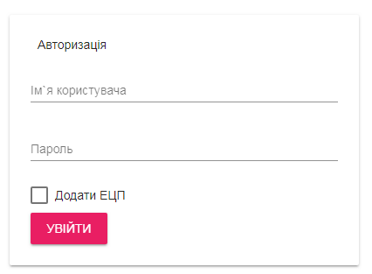

Рисунок 1. Форма авторизації

1. вести логін та пароль, після чого натиснути кнопку «Увійти».

Після коректного ведення логіну та паролю, буде відкрита головна сторінка системи.

Якщо вказані некоректні дані, РНП інформує про введення помилкових даних, а саме:

1. вказане некоректне ім’я користувача – РНП інформує користувача про некоректне реєстраційне ім’я «Помилка. Користувача з таким логіном не знайдено»;
2. вказаний некоректний реєстраційний пароль користувача – РНП інформує користувача про некоректний пароль – «Помилка. невірний пароль».

## Підключення особистого ключа електронного цифрового підпису

Для підключення ЕЦП необхідно:

1. відкрити форму авторизації;
2. установити перемикач «Додати ЕЦП» (див. Рисунок 2);

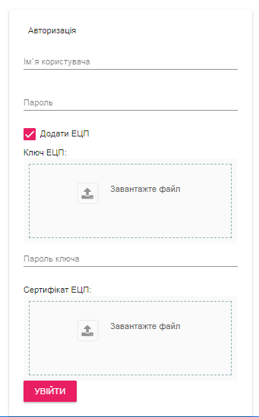

Рисунок 2. Додавання ЕЦП

1. додати ключ ЕЦП – обирати файл з ключем відповідного типу (*.pk8 *.cnt *.tok *.pfx, Key-6.dat) з доступних пристроїв (файлових накопичувачів), використовуючи для цього відповідну кнопку «Завантажте файл»;
2. ввести пароль ключа**;**
3. додати сертифікат ЕЦП – обрати файл з сертифікатом з доступних пристроїв (файлових накопичувачів), використовуючи для цього відповідну кнопку «Завантажте файл».
4. натиснути кнопку «Увійти».

Якщо вказані ключ, пароль до ключа та сертифікат «не сумісні» – РНП інформує користувача про некоректні ключ, пароль до ключа та сертифікат – «Помилка. Будь ласка, перевірте коректність вхідних даних».

# Основні функціональні частини РНП

## Реєстр документів

### Журнали «Про народження», «Про перебування дитини під наглядом лікувального закладу»

В меню «Формування журналів», є можливість доступу до формування журналу «Свідоцтва про народження».

Якщо роль Користувача дозволяє здійснювати формування цього журналу, то в РНП активізується форма в якій передбачена можливість заповнення наступних параметрів пошуку, що зазначені в Таблиця 3.

Таблиця 3. Опис параметрів для формування Журналу «Свідоцтва про народження»

| **Найменування** | **Тип** | **Обов'язковість** | **Опис** |
| --- | --- | --- | --- |
| Початкова дата | Дата (дд.мм.рррр) | Так | Початкова дата видачі довідки (з можливістю, як ручного введення, так і вибору дати за допомогою функції календаря). |
| Кінцева дата | Дата (дд.мм.рррр) | Так | Кінцева дата видачі довідки (з можливістю як ручного введення, так і вибору дати за допомогою функції календаря). |
| Тип довідки | Випадаючий список | Так | Один з наведених нижче типів довідок:   * Про перинатальну смерть; * Про смерть; * Про фельдшерську смерть; * Про народження; * Про перебування дитини під наглядом лікувального закладу. |

Є можливість перевірки коректності наступних даних:

* «Початкова дата» - вказана коректна дата;
* «Кінцева дата» - вказана коректна дата;
* В полі «Кінцева дата» дата не повинна бути меншою за дату в полі «Початкова дата».

Екранна форма введення даних пошуку зображена нижче (див. Рисунок 3).

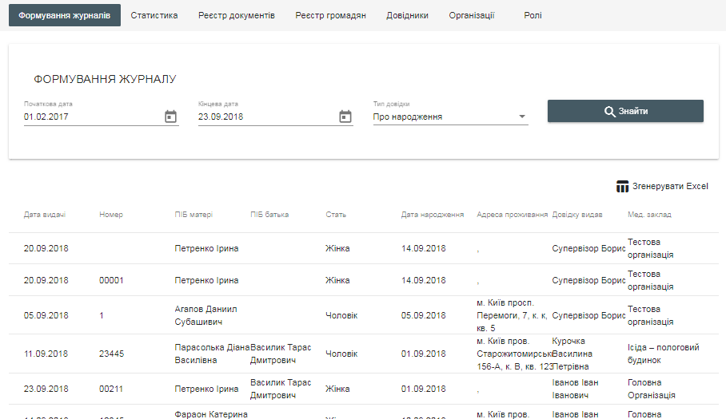

Рисунок 3. Екранна форма введення даних пошуку

Сформований список довідок: «Про народження», «Про перебування дитини під наглядом лікувального закладу» має наступні обов’язкові поля (див. Таблиця 4).

Таблиця 4. Атрибути довідок

| **Найменування** | **Тип** | **Опис** |
| --- | --- | --- |
| Дата видачі | Дата (дд.мм.рррр) |  |
| Номер | Текстовий рядок (32 знаки) |  |
| ПІБ матері | Текстовий рядок (128 знаків) |  |
| ПІБ батька | Текстовий рядок (128 знаків) |  |
| Стать | Випадаючий список | Чоловік («Ч»);  Жінка («Ж») |
| Дата народження | Дата (дд.мм.рррр) |  |
| Адреса проживання | Рядок (256 знаків) |  |
| Довідку видав | Текстовий рядок (128 знаків) | Прізвище та ініціали медичного працівника, який видав довідку. |
| Медичний заклад | Текстовий рядок (256 знаків) | Назва медичного закладу, який видав довідку. |

При заданні вхідних даних (див. Таблиця 3), відбувається формування Журналу «Про народження», «Про перебування дитини під наглядом лікувального закладу», який відсортований за зростанням атрибуту «Дата видачі». Екранна форма Журналу зображена нижче (див. Рисунок 4).

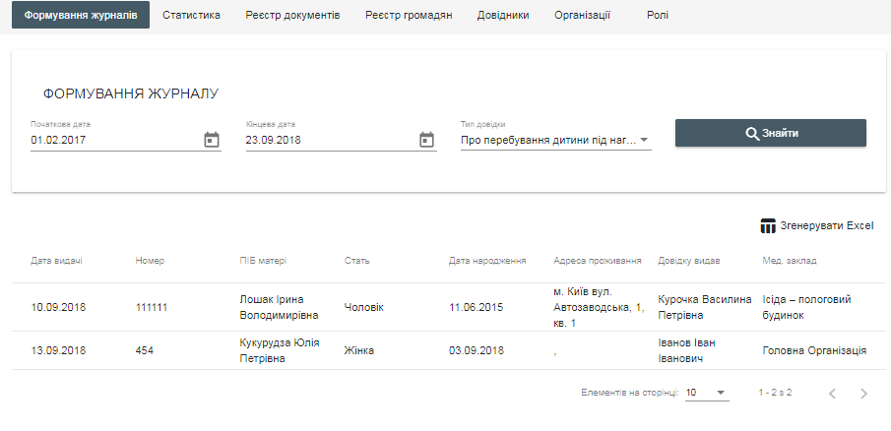

Рисунок 4. Екранна форма журналу «Про перебування дитини під наглядом»

Для збереження журналу, потрібно:

* натиснути кнопку «Згенерувати Excel»;
* вказати ім’я файлу.

Документ буде збережений в **XSLX-форматі**.

### Журнали «Про смерть», «Про перинатальну смерть», «Про фельдшерську смерть»

Реалізована можливість формування Журналів: «Про смерть», «Про перинатальну смерть», «Про фельдшерську смерть». Після перевірки умов, в РНП активується форма для визначення параметрів пошуку (зазначені в Таблиця 5).

Таблиця 5. Параметри пошуку

| **Найменування** | **Тип** | **Обов'язковість** | **Опис** |
| --- | --- | --- | --- |
| Початкова дата | Дата (дд.мм.рррр) | Так | Початкова дата видачі довідки (з можливістю, як ручного введення, так і вибору дати за допомогою функції календаря). |
| Кінцева дата | Дата (дд.мм.рррр) | Так | Кінцева дата видачі довідки (з можливістю як ручного введення, так і вибору дати за допомогою функції календаря). |
| Тип довідки | Випадаючий список | Так | Один з наведених нижче типів довідок:   * Про перинатальну смерть; * Про смерть; * Про фельдшерську смерть; * Про народження; * Про перебування дитини під наглядом лікувального закладу. |

Після того, як були задані параметри пошуку та натиснута кнопка «Знайти», в РНП здійснюється перевірка коректності введення даних пошуку.

Формування та вивантаження списку по виданих довідках виконується з урахуванням налаштованих фільтрів.

С формований список довідок: «Про смерть», «Про перинатальну смерть», «Про фельдшерську смерть». В Таблиця 6 зазначений перелік атрибутів довідок.

Таблиця 6. Атрибути довідок

| **Найменування** | **Тип** | **Опис** |
| --- | --- | --- |
| Дата видачі | Дата (дд.мм.рррр) | - |
| Номер | Текстовий рядок (32 знаки) | - |
| ПІБ померлого | Текстовий рядок (128 знаків) | - |
| Стать | Випадаючий список | Чоловік («Ч»);  Жінка («Ж») |
| Дата народження | Дата (дд.мм.рррр) | - |
| Дата смерті | Дата (дд.мм.рррр) | - |
| Місце проживання | Текстовий рядок (256 знаків) | - |
| Місце смерті | Текстовий рядок (256 знаків) | - |
| Основна причина | Текстовий рядок (256 знаків) | - |
| Довідку видав | Текстовий рядок (128 знаків) | Прізвище та ініціали медичного працівника, який видав довідку про смерть |
| Медичний заклад | Текстовий рядок (256 знаків) | Назва медичного закладу, який видав довідку про смерть |

Якщо всі дані вказані вірно (див. Таблиця 5), відбувається формування Журналу, який відсортований за зростанням атрибуту «Дата видачі». За допомогою елементів управління (кнопок) здійснюється виконання збереження журналу в файл.

Для збереження журналу, потрібно:

* натиснути кнопку «Згенерувати Excel»;
* вказати ім’я файлу.

Документ буде збережений в **XSLX-форматі**.

### Встановлення статусу знищено для медичних довідок

Для встановлення статусу «Знищено» реалізовано наступне: якщо для довідки встановлений статус «Знищено», в РНП активується картка обраної довідки та блокується доступ Користувачу до:

* Друку довідки (дублікат);
* Можливості встановлення статусу «Знищено».

Користувачу надається можливість натиснути кнопку «Знищити». Форма активації елементу управління зображено на Рисунок 5.

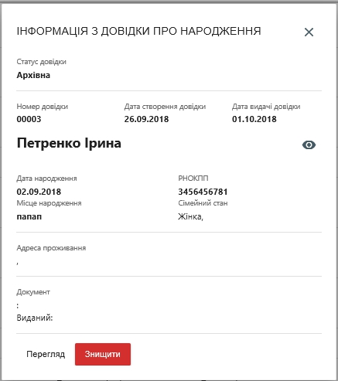

Рисунок 5. Активація елементу управління «Знищено»

РНП надсилає запит Користувачу на підтвердження встановлення статусу «Знищено». Користувач підтверджує встановлення статусу «Знищено» обраній довідці. Екранна форма підтвердження встановлення довідці статусу «Знищено» зображена на Рисунок 6.

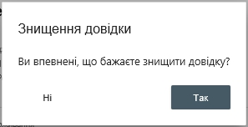

Рисунок 6. Екранна форма підтвердження встановлення довідці статусу «Знищено»

Після підтвердження, РНП встановлює обраній довідці статус «Знищено» та закриває форму картки довідки.

При відкритті картки довідки, якій присвоєно статус «Знищено», в формі картки відображається відмітка «Знищено», а функція видачі дублікату заблокована (недоступна).

Картка довідки зі статусом «Знищено» доступна тільки для перегляду.

Картка довідки зі статусом «Знищено» зображена на Рисунок 7.

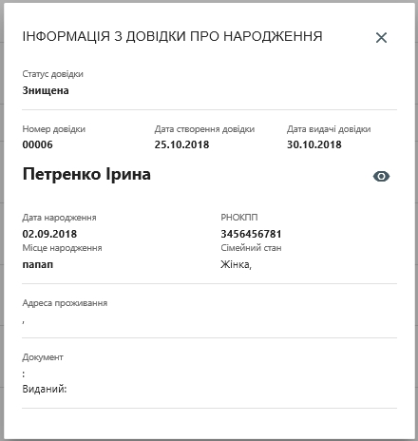

Рисунок 7. Екранна форма картки довідки зі статусом «Знищено»

Довідки зі статусом «Знищено», не мають можливості друку дублікату і не мають повідомлення про написання листа.

### Передача медичних довідок до архіву

Функціональні можливості РНП надають можливість забезпечувати здійснення процесу архівування медичних довідок. Після додавання статусу «Передано до архіву» для однієї чи усіх довідок за заданий період, довідці присвоюється статус «Передано до архіву».

Присвоєння довідці статусу «Передано до архіву» здійснюється за виконання таких умов:

* довідці ще не встановлено статус «Передано до архіву»;
* довідці не встановлено статус «Знищено»;
* дата створення довідки менше ніж 365 днів: через 365 днів з моменту створення довідка автоматично отримує статус «Передано до архіву».

Користувач має можливість обрати необхідну йому довідку та здійснити її перегляд. В РНП відбувається перевірка чи встановлений для обраної довідки статус «Передано до архіву». Якщо довідці не встановлений статус «Передано до архіву», активується карточка медичної довідки, в якій є доступні елементи управління (кнопки) «Перегляд» та «Дублікат», активаціях, яких дозволяє переглянути довідку та здійснити друк дубліката довідки.

Якщо медичній довідці присвоєно статус «Передано до архіву», на картці медичної довідки буде відображатися ознака «Передано до архіву», друк довідки буде заблокований.

Для друку довідки у статусі «Передано до архіву», потрібно:

1. перейти на вкладку «Реєстр документів»;
2. знайти необхідну довідку;
3. відкрити на перегляд довідку передану до архіву; на картці медичної довідки відображається ознака «Передано до архіву»; друк довідки заблокований;
4. натиснути «Дублікат»;
5. РНП інформує Користувача про процедуру отримання копії (дублікату) медичної довідки, яку вже передано до архіву, генеруючи на екрані повідомлення наступного змісту:

«Доступ до друку дублікату довідки обмежений регламентом роботи з цією довідкою. Для отримання довідки надішліть лист на ім'я Керівника «Назва Медичного Закладу», де «Назва медичного закладу» - назва медичного закладу де була видана ця довідка.

## Форми електронних медичних документів

### Картка особи

#### Особливий статус пацієнта

В РНП передбачені наступні особливі статуси пацієнта:

* + Без особливостей;
  + Пологи без документів;
  + Людина без певного місця проживання.

При редагуванні / створенні Користувачем «Картки особи», в РНП забезпечена можливість встановлення специфічних статусів («Без особливостей», «Пологи без документів», «Людина без певного місця проживання») пацієнтів медичних закладів у відповідності до яких здійснюється перевірка полів «Картка особи».

Користувач обирає статус пацієнта із спадного списку доступних значень «Статус» в формі «Картка особи». Екранна форма картки особи зображена на Рисунок 8.

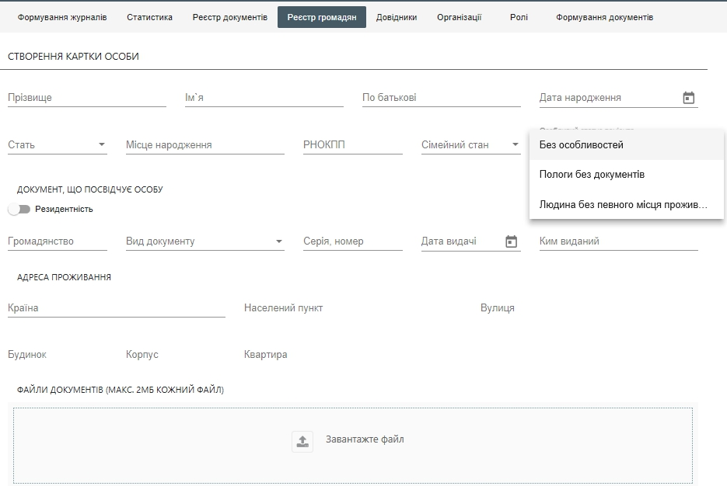

Рисунок 8. Картка особи, визначення особливого статусу пацієнта

Значення поля «Особливий статус пацієнта» визначає спосіб контролю обов’язковості введених даних в полях форми «Картка особи».

Якщо значення поля «Особливий статус пацієнта» - «Без особливостей», то в РНП здійснюється стандартний контроль заповнення полів форми «Картка особи»:

* + Прізвище (обов'язкове для заповнення);
  + Ім'я (обов'язкове для заповнення);
  + По-батькові (обов'язкове для заповнення);
  + Дата народження (обов'язкове для заповнення);
  + Місце народження (обов'язкове для заповнення);
  + Стать (обов'язкове для заповнення);
  + Сімейний стан (обов'язкове для заповнення);
  + Країна проживання (обов'язкове для заповнення);
  + Громадянство (обов'язкове для заповнення);
  + Вид документа (обов'язкове для заповнення);
  + Резидентність;
  + Серія паспорту (обов'язкове для заповнення);
  + Номер паспорту (обов'язкове для заповнення) / ID карти;
  + Дата видачі [документа] (обов'язкове для заповнення);
  + Ким виданий (обов'язкове для вводу даних);
  + Населений пункт (обов'язкове для вводу даних);
  + Вулиця (обов'язкове для вводу даних);
  + Будинок (обов'язкове для вводу даних);
  + Корпус;
  + Квартира;
  + Файли документів;
  + Наявність чорнобильського посвідчення.

Якщо значення поля «Особливий статус пацієнта» інше, ніж «Без особливостей», то в РНП здійснюється контроль обов’язковості заповнення поля «Стать» форми «Картка особи».

#### Перегляд та заміна документів, які були додані до картки раніше

Для перегляду/заміни документа необхідно:

1. відкрити картку особи;
2. натиснути кнопку «Видалити» біля раніше доданого документу, що потрібно замінити;
3. підтвердити видалення документа.

Екранна форма перегляду завантажених документів зображена на Рисунок 9.

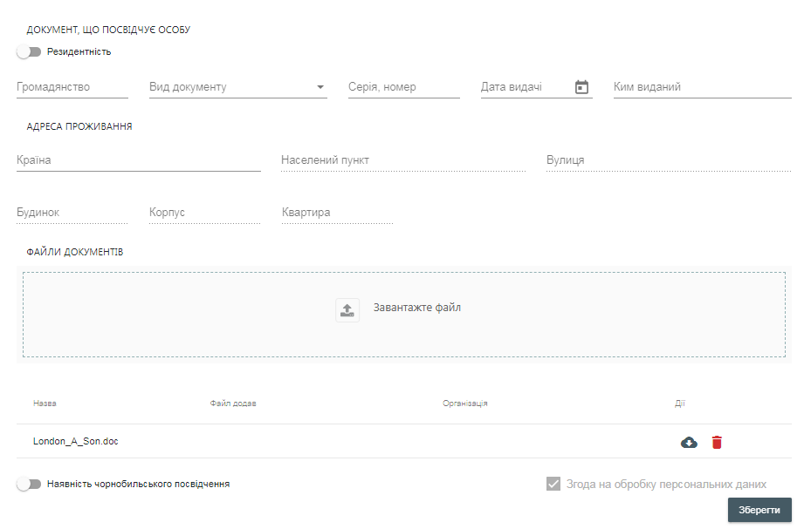

Рисунок 9. Екранна форма перегляду та видалення документа

#### Прикріплення сканованого образу документа в залежності від виду документа, наприклад «Паспорт особи України»

Для прикріплення сканованого образу документа, Користувач повинен:

1. натиснути кнопку «Завантажити файл»;
2. обрати файл в якому зберігається потрібна сканована копія;
3. підтвердити додавання сканованої копії, при цьому обрати вид документа сканований образ якого додається до «Картки особи».

Вид документа обирається з таких доступних видів документів сканований образ якого доданий до «Картки особи:

* Паспорт;
* РНОКПП;
* Свідоцтво про народження;
* УНЗР.

#### Заповнення адреси проживання текстовими полями, якщо країна проживання – не Україна

Для можливості заповнення адреси в «Картці особи», (якщо країна проживання – не Україна), реалізована можливість вибору ознаки «Нерезидент». Після вибору значення «Нерезидент», реалізована можливість текстового вводу інформації про проживання нерезидента. Екранна форма заповнення адреси зображена на Рисунок 10.

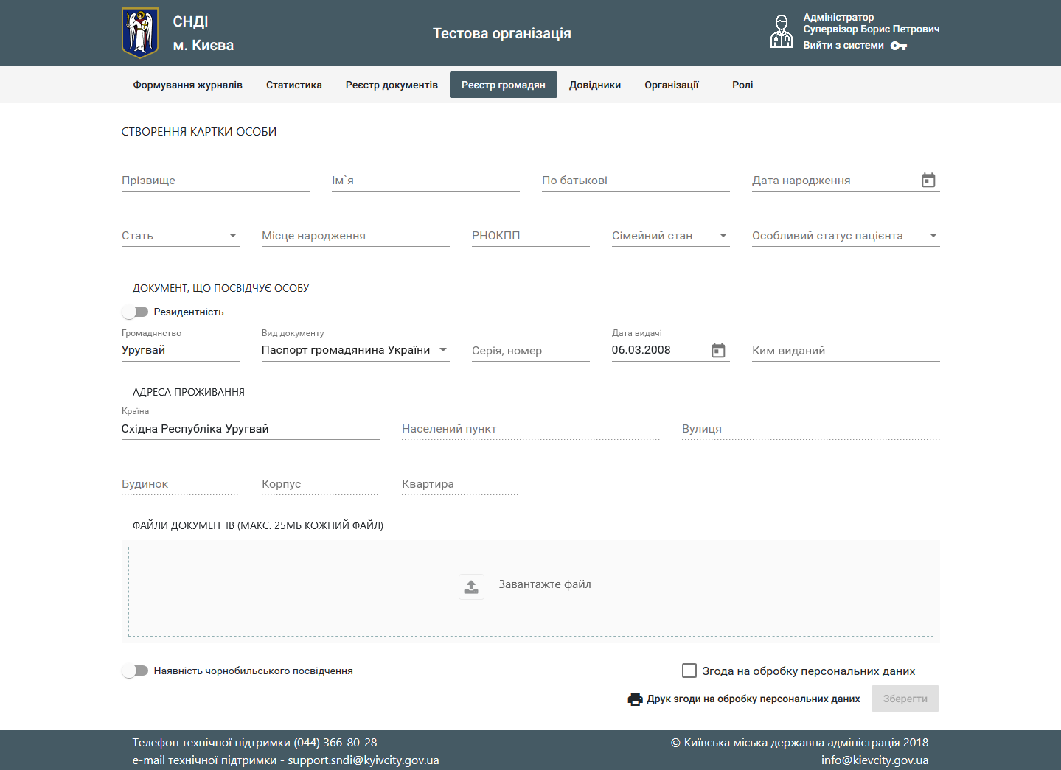

Рисунок 10. Екранна форма заповнення адреси для нерезидента

#### Введення даних по паспорту особи України – ID картки

В розділі «Вид документа», Користувач має можливість обирати вид «CardID». Екрана форма вибору виду документа «CardID» зображена на Рисунок 11.

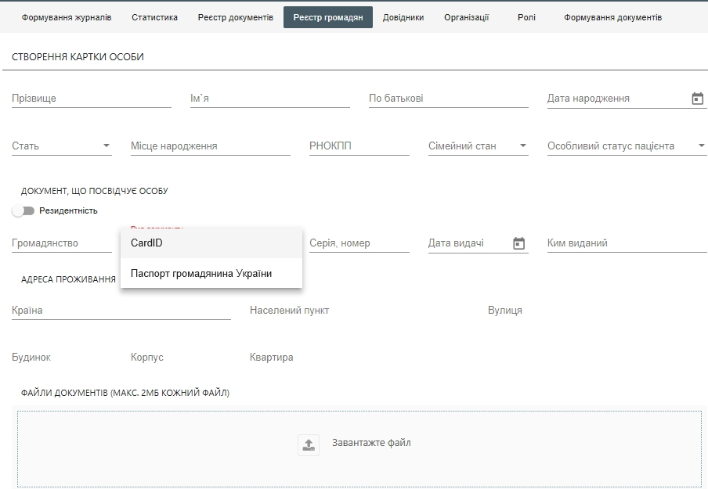

Рисунок 11. Екранна форма вибору документа «CardID»

#### Проставлення відмітки та друку «Згода на обробку персональних даних»

Реалізована функціональна можливість зафіксувати надання/відмову особою згоди на обробку персональних даних.

Користувач, в формі «Картка особи» має можливість фіксації надання особою згоди на обробку персональних даних, шляхом заповнення чек-боксу «Згода на обробку персональних даних» (проставлення відмітки). Фіксується дата та час встановлення чек-боксу «Згода на обробку персональних даних».

#### Перевірка на дублікат даних під час збереження «Картки особи»

У випадку обрання Користувачем операції створення / редагування «Картки особи» та активації в формі «Картка особи», елементу управління (кнопки) «Зберегти» в РНП відбувається перевірка на унікальність ключових параметрів «Серія, Номер паспорту/CardID» та «Ідентифікаційний код».

В РНП не може бути двох чи більше Карток особи з однаковими даними «Серія, Номер паспорту/CardID » та «Ідентифікаційний код». Якщо введена Користувачем інформація унікальна, то відбувається збереження поточних атрибутів «Картки особи».

Якщо інформація про «Серія, Номер паспорту/ID картка» та «Ідентифікаційний код» не пройшла перевірку на унікальність, то РНП повинен виводити на екран текстове повідомлення про те, що введені дані дублюються із існуючими даними в РНП, збереження введеної інформації стає неможливим, «Картка особи» не закривається.

Для друку згоди, необхідно

1. перейти на вкладку «Реєстр громадян»;
2. натиснути кнопку «Створити»;
3. зафіксувати надання особою згоди на обробку персональних даних, шляхом заповнення чек-боксу «Згода на обробку персональних даних» (проставлення відмітки) (див. Рисунок 12);

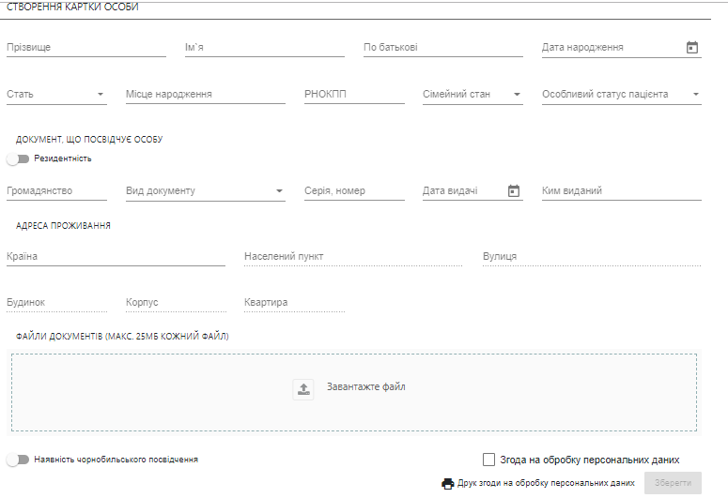

Рисунок 12. Екранна форма з елементами управління для друку «Згоди на обробку персональних даних»

1. натиснути кнопку друку згоди ;
2. надрукувати згоду;
3. зберегти внесені зміни.

### Реєстр громадян

В рамках модернізації «Реєстру громадян», функціональність РНП забезпечує можливість пошуку «Картки особи» за набором параметрів, які вказані в Таблиця 7.

Таблиця 7. Параметри для задання пошуку «Картки особи»

| **Найменування параметру** | **Тип** |
| --- | --- |
| Дата народження, з | Дата (дд.мм.рррр) |
| по | Дата (дд.мм.рррр) |
| Серія номер паспорту | Текстовий рядок (8 знаків) |
| ID картка | Текстовий рядок (9 знаків) |
| ПІБ | Текстовий рядок (128 знаків) |
| РНОКПП | Числовий (10 знаків) |

В РНП здійснюється перевірка наявності ролі у Користувача, яка забезпечує надання прав доступу Користувачу до документів типу «Картка особи», якщо роль Користувача дозволяє отримати доступ до документа «Картка особи», РНП активує форму для задання параметрів пошуку, для формування списку «Карток осіб». Екранна форма пошуку зображена на Рисунок 13.

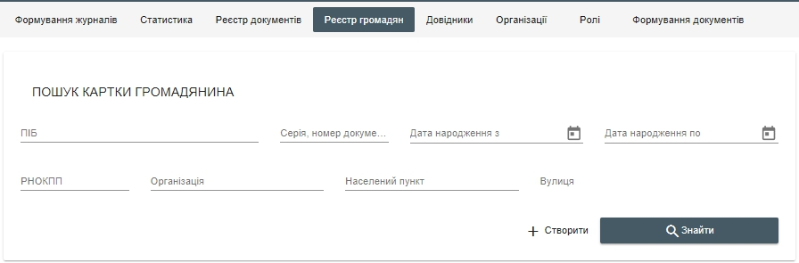

Рисунок 13. Екранна форма для формування списку «Картка особи»

В сформованому переліку карток осіб відображаються наступні атрибути:

* Прізвище, Ім'я, По-батькові;
* Паспорт/ID картка;
* Дата народження;
* РНОКПП;
* Організація;
* Населений пункт;
* Вулиця.

### Електронна форма «Додавання інформації про народження»

В рамках модернізації форми «Додавання інформації про народження» додатково створено нові поля (див. Рисунок 14).

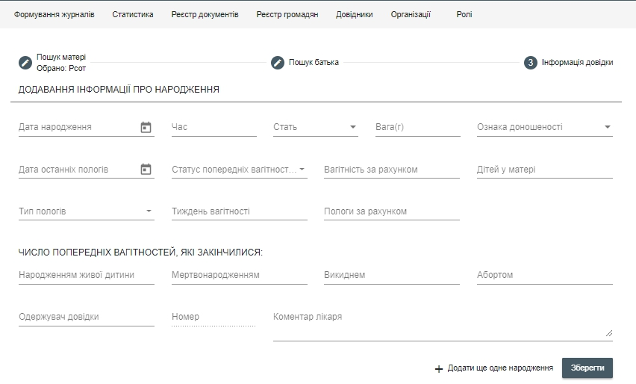

Рисунок 14. Додавання інформації про народження

Функціональними можливостями РНП, серед вже існуючих атрибутів, забезпечено введення та збереження атрибутів (полів) картки «Інформація про народження», перелік та опис яких вказано Таблиця 8.

. Для додавання інформації, потрібно:

1. обрати операцію перегляд «Картки особи»;
2. задати пошук вже існуючої в РНП «Картки особи»;
3. у формі «Додавання інформації про народження» заповнити групи полів:

* Інформація про матір;
* Інформація про батька (необов’язкова для заповнення);
* Інформація про новонародженого;
* Додаткова інформація.

1. зберегти інформацію.

Таблиця 8. Перелік полів електронної форми «Додавання інформації про народження»

| **Назва поля** | **Тип** | **Обов'яз-ковість** | **Можливість редагування** | **Опис** |
| --- | --- | --- | --- | --- |
| РНОКПП матері дитини | Число (8 знаків) | Ні | Так | Після введення РНОКПП матері дитини, РНП виконує пошук у власній БД "Картки особи" з вказаним РНОКПП  Якщо така інформація знайдена, то наступні поля заповнюються відповідними даними з найденої "Картки особи":   * "Номер документа (паспорту ID картки) матері дитини"; * "ПІБ матері дитини". |
| Номер документа (паспорту/ID карти) матері дитини | Текстовий рядок (для паспорту – 8 знаків, для ID карти – 9 знаків) | Ні | Так | Після введення "Номеру документа (паспорту) матері дитини", РНП виконує пошук у власній БД "Картки особи" з вказаним Номером документа (паспортом/ID карткою).  Якщо така інформація знайдена, то наступні поля заповнюються відповідними даними з найденої "Картки особи":   * "РНОКПП матері дитини" * "ПІБ матері дитини". |
| ПІБ матері дитини | Текстовий рядок (128 знаків) | Ні |  | Після введення "ПІБ матері дитини" РНП виконує пошук у власній БД "Картки особи" з вказаним ПІБ  Якщо така інформація знайдена в одиничному екземплярі, то наступні поля заповнюються відповідними даними з найденої "Картки особи":   * "РНОКПП матері дитини"; * "Номер документа (паспорту/ID картки) матері дитини".   Якщо знайдено декілька "Карток особи" з вказаним ПІБ, то користувачеві надається можливість вибору конкретної особи із переліку знайдених.  Після вибору користувачем конкретної особи наступні поля заповнюються відповідними даними з обраної "Картки особи":   * "РНОКПП матері дитини"; * "Номер документа (паспорту/ID картки) матері дитини". |
| Картка матері | Кнопка |  |  | Натискання на кнопку активізує відповідну "Картку особи" (з можливістю редагування даних), якщо можливо однозначно знайти таку картку за попередньо вказаними значеннями полів "РНОКПП матері дитини" / "Номер документа (паспорту/ID картки) матері дитини" / "ПІБ матері дитини".  В іншому випадку РНП попереджає користувача про неможливість доступу до "Картки особи" |
| РНОКПП батька дитини | Число (8 знаків) | Ні | Так | Після введення РНОКПП батька дитини" РНП виконує пошук у власній БД "Картки особи" з вказаним РНОКПП  Якщо така інформація знайдена, то наступні поля заповнюються відповідними даними з найденої "Картки особи":   * "Номер документа (паспорту/ID карти) батька дитини"; * "ПІБ батька дитини". |
| Номер документа (паспорту/ ID карти) батька дитини | Текстовий рядок (для паспорту – 8 знаків, для ID карти – 9 знаків) | Ні | Так | Після введення "Номеру документа (паспорту/ID карти) батька дитини РНП виконує пошук у власній БД "Картки особи" з вказаним Номером документа (паспортом/ID картою).  Якщо така інформація знайдена, то наступні поля заповнюються відповідними даними з найденої "Картки особи":   * "РНОКПП батька дитини"; * "ПІБ батька дитини". |
| ПІБ батька дитини | Текстовий рядок (128 знаків) | Ні | Так | Після введення "ПІБ батька дитини" РНП виконує пошук у власній БД "Картки особи" з вказаним ПІБ  Якщо така інформація знайдена в одиничному екземплярі, то наступні поля заповнюються відповідними даними з найденої "Картки особи":   * "РНОКПП батька дитини"; * "Номер документа (паспорту/ID карти) батька дитини".   Якщо знайдено декілька "Карток особи" з вказаним ПІБ, то користувачеві надається можливість вибору конкретної особи із переліку знайдених.  Після вибору користувачем конкретної особи наступні поля заповнюються відповідними даними з обраної "Картки особи":   * "РНОКПП батька дитини"; * "Номер документа (паспорту/ID карти) батька дитини". |
| Картка батька | Кнопка |  |  | Натискання на кнопку активізує відповідну "Картку особи" (з можливістю редагування даних), якщо можливо однозначно знайти таку картку за попередньо вказаними значеннями полів "РНОКПП батька дитини" / "Номер документа (паспорту/ID карти) батька дитини" / "ПІБ батька дитини".  В іншому випадку РНП попереджає користувача про неможливість доступу до "Картки особи". |
| Дані внесені згідно документа | Чек-бокс | Ні | Так | Встановлений чек-бокс є ознакою того, що матір дитини поступила в пологовий будинок з документами.  Невстановлений чек-бокс є ознакою того, що матір дитини поступила в пологовий будинок без документів, і дані внесені зі слів матері. |
| Статус документа | Текстовий рядок – одне із заздалегідь визначеного переліку можливих значень | Так | Ні | Можливі значення:   * Створений; * Тимчасовий; * Діючий; * Дублікат. |
| Системний номер документу | Текстовий рядок (32 знаків) | Ні | Так | Автоматично проставляється РНП № документа по кожному закладу окремо, а також в розрізі документів.  Логіка: ЄДРПОУ медичного закладу + рік (наприклад, 2017) + порядковий номер (наприклад, 00175)". |
| Номер документа | Текстовий рядок (11 знаків) | Так | Ні | Заповнюється автоматично.  В кожному році нумерація починається із номера 1  В розрізі медичного закладу своя нумерація |
| Дата видачі документа | Дата (дд.мм.рррр) | Так | Ні | Заповнюється значенням дати, коли був останній раз здійснений друк(видача) поточної форми "Інформація про народження". |
| ПІБ співробітника | Текстовий рядок (128 знаків) | Так | Ні | ПІБ працівника, який останнім здійснив збереження документа. |
| Згода | Чек-бокс | Ні | Так | Встановлений чек-бокс є ознакою того, що одержувач документа (мати/батько) згодний з висновками.  Невстановлений чек-бокс є ознакою того, що одержувач документа (мати/батько) незгодний з висновками. |
| Коментар до згоди | Текстовий рядок (256 знаків) | Ні | Так | Коментар одержувача документа до згоди. |
| Одержувач документа | Випадний список | Так | Так | Можливі значення:   * Мати; * Батько. |

### Реєстр документів

Для формування списку медичних документів необхідно заповнити поля пошуку (див. Таблиця 9).

Таблиця 9. Параметри пошуку медичних довідок

| **Найменування параметру** | **Тип** | **Опис** |
| --- | --- | --- |
| Тип довідки | Певне значення з випадаючого списку | Можливі значення:   * Про перинатальну смерть; * Про смерть; * Про фельдшерську смерть; * Про народження; * Про перебування дитини під наглядом лікувального закладу. |
| Початкова дата | Дата (дд.мм.рррр) | - |
| Кінцева дата | Дата (дд.мм.рррр) | - |
| № документу | Текстовий рядок (32 знака) | - |
| Статус довідки | Певне значення з випадаючого списку | Можливі значення:   * Не знищено; * Не передані до архіву; * Передані до архіву; * Знищено. |
| Прізвище | Текстовий рядок (32 знака) | - |
| Ім'я | Текстовий рядок (32 знака) | - |
| По батькові | Текстовий рядок (32 знака) | - |
| Дата народження | Дата (дд.мм.рррр) | - |

Екранна форма «Реєстр документів» зображена на Рисунок 15.

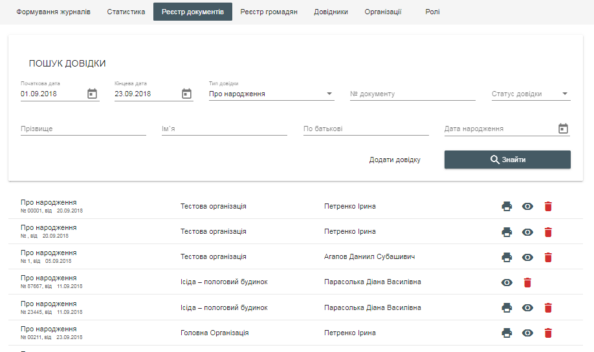

Рисунок 15. Екранна форма «Реєстр документів»

Доступ до полів групи «Інформація про матір» та до полів групи «Інформація про батька» можливий лише за умови, якщо вибраний тип довідки «Про народження», «Про перебування дитини під наглядом лікувального закладу», або «Про перинатальну смерть».

### Електронна форма «Інформація з довідки про народження»

#### Заміна відображення полів

Для перегляду відображення прізвища, імені та по-батькові матері, в формі «Інформація з довідки про народження», необхідно:

1. перейти на вкладку «Реєстр документів»;
2. знайти необхідну довідку;
3. відкрити її на перегляд;
4. відображення прізвища, імені та по-батькові матері, в формі «Інформація з довідки про народження» здійснюється в одному полі - «ПІБ матері» (див. Рисунок 16).

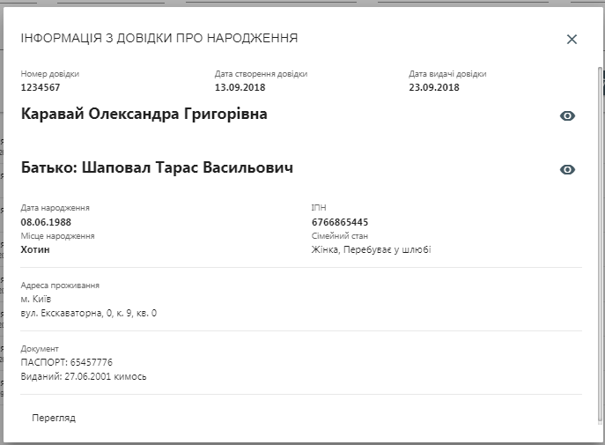

Рисунок 16. Екранна форма з елементами відображення ПІБ матері

#### Редагування даних картки Матері

В формі «Картка особи» Користувач має можливість додавати інформацію про народження, ця операція активує форму «Інформація з довідки про народження», для цього потрібно:

1. перейти на вкладку «Реєстр документів»;
2. знайти необхідну довідку;
3. відкрити довідку на перегляд;
4. натиснути кнопку  біля імені матері;
5. отриманий доступ до редагування даних «Карки особи» матері новонародженого – відкрита картка особи;
6. ввести зміни у картку матері;
7. зберегти зміни.

В РНП відобразяться актуальні дані матері в формі «Інформація з довідки про народження».

#### Заповнення поля ПІБ батька

В формі «Інформація з довідки про народження» забезпечена можливість наявності групи полів для введення інформації про ПІБ батька (параметр необов’язковий для заповнення), для цього потрібно:

1. перейти на вкладку «Реєстр документів»;
2. знайти необхідну довідку;
3. відкрити її на перегляд;
4. відображення прізвища, імені та по-батькові батька, в формі «Інформація з довідки про народження» здійснюється в одному полі - «ПІБ батька».

#### Редагування даних картки Батька

В формі «Картка особи» Користувач має можливість додавати інформацію про народження, ця операція активує форму «Інформація з довідки про народження», для цього потрібно:

1. перейти на вкладку «Реєстр документів»;
2. знайти необхідну довідку;
3. відкрити довідку на перегляд;
4. натиснути кнопку  біля імені батька;
5. отриманий доступ до редагування даних «Карки особи» батька новонародженого – відкрита картка особи;
6. ввести зміни у картку батька;
7. зберегти зміни.

В РНП відобразяться актуальні дані батька в формі «Інформація з довідки про народження».

## Процес видачі медичних довідок

### Налаштування друку медичних довідок

Функціональні можливості РНП передбачають одноразовий друк оригіналів та багаторазовий друк дублікатів довідок.

Передбачається, що якщо Користувач здійснює спробу перегляду необхідної йому довідки, то в РНП відбувається перевірка чи здійснювався раніше друк обраної довідки.

Активувавши на друкованій формі медичного довідки елемент управління (кнопку) «Друк документа», Користувач здійснює друк медичної довідки. РНП зберігає ознаку того, що був здійснений друк оригіналу вказаної довідки.

Друк оригіналу медичної довідки завжди здійснюється в двох примірниках.

При першому друку відбувається реєстрація події «Друк медичної довідки». При здійсненні першого друку – завжди 2 екземпляра. При здійсненні друку дубліката –1 екземпляр.

Якщо друк медичної довідки вже здійснювався, то в картці довідки Користувачу буде надаватися доступ тільки до друку «Дублікату» (функція друку «Оригіналу» буде недоступною).

Для друку дублікату, потрібно:

1. перейти на вкладку «Реєстр довідок»;
2. знайти довіку, друк якої ще не виконувався;
3. натиснути кнопку друку ;
4. запущено режим друку довідки;
5. повторно запустити друк довідки;
6. довідка буде роздрукована з відміткою «Дублікат» (див. Рисунок 17, Рисунок 18, Рисунок 19, Рисунок 20, Рисунок 21).

Друк дублікату завжди здійснюється в одному екземплярі.

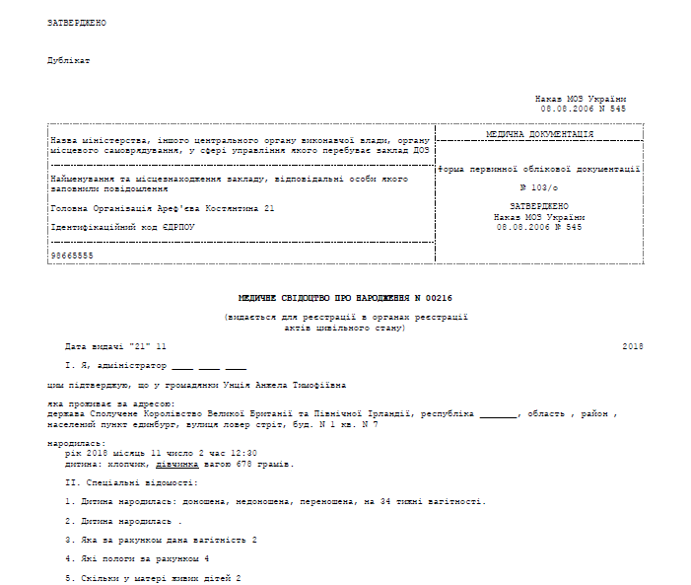

Рисунок 17. Друк дублікату довідки про народження

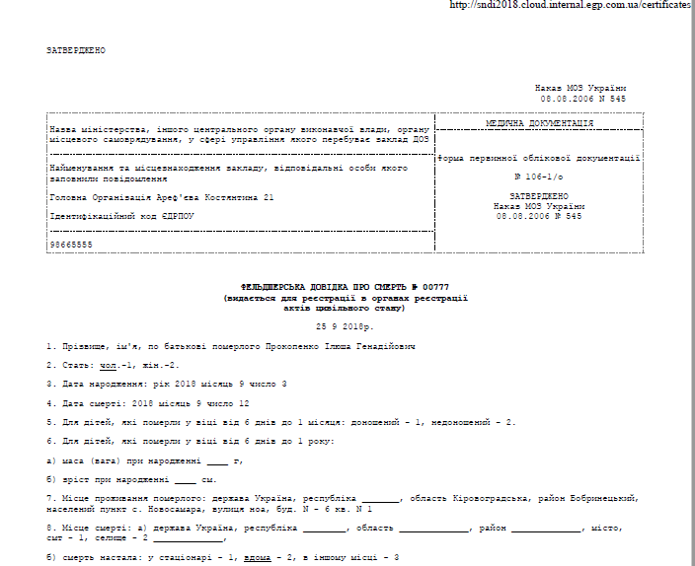

Рисунок 18. Довідка про фельдшерську смерть

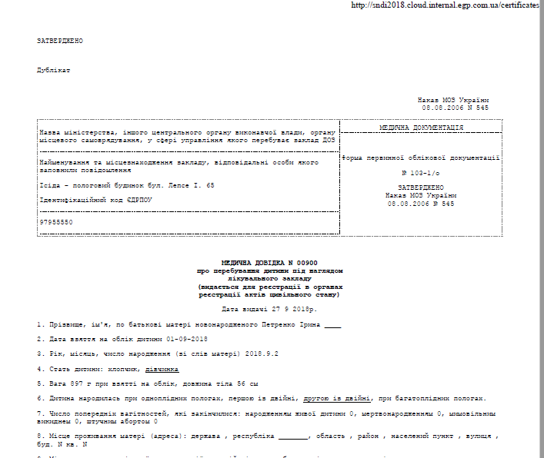

Рисунок 19. Довідка про перебування дитини під наглядом

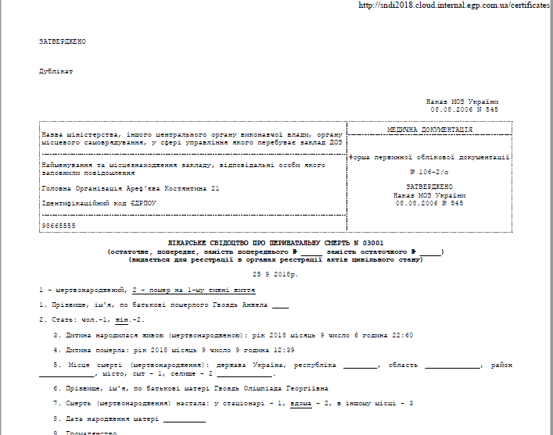

Рисунок 20. Довідка про перинатальну смерть

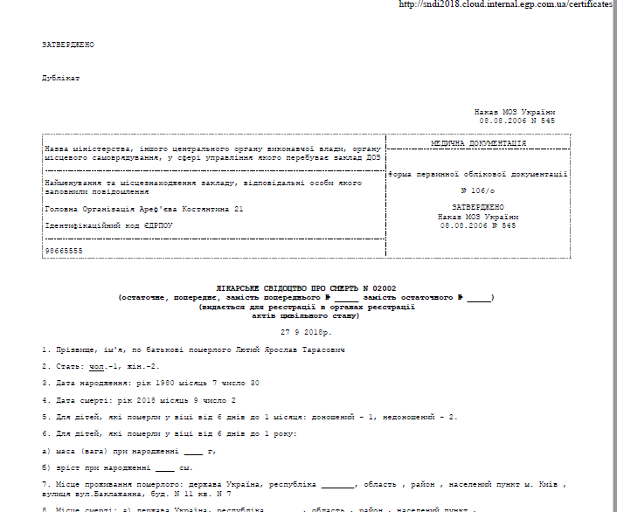

Рисунок 21. Довідка про смерть

## Модернізація елементів графічного та інформаційного дизайну інтерфейсів користувачів

Виконана модернізація елементі графічного та інформаційного дизайну інтерфейсів користувачів. Приклад графічного дизайну попередньої системи ([medical.kyivcity.gov.ua](http://medical.kyivcity.gov.ua/)) представлена на рисунку нижче (див. Рисунок 22).

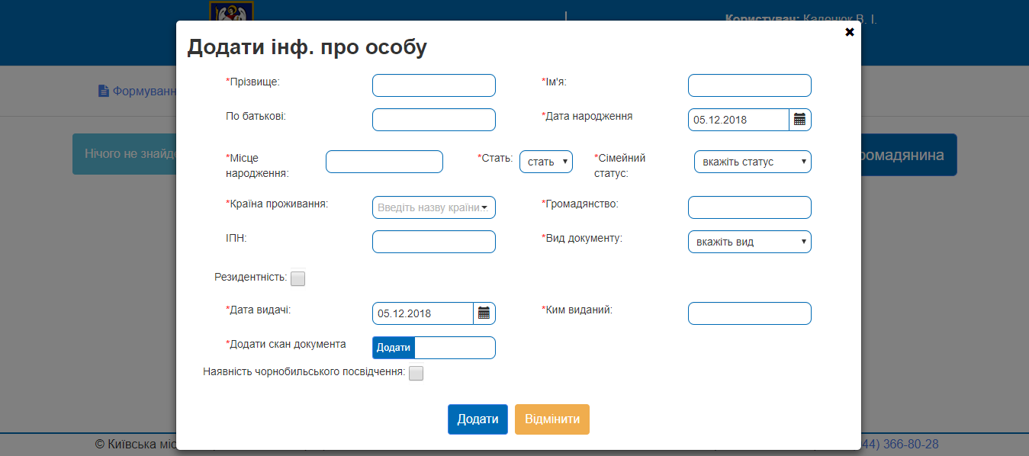

Рисунок 22. Приклад графічного інтерфейсу попередньої системи

Модернізований графічний інтерфейс РНП забезпечує сучасний уніфікований та комфортний, максимально простий та інтуїтивно зрозумілий інтерфейс Користувача (див. Рисунок 23).

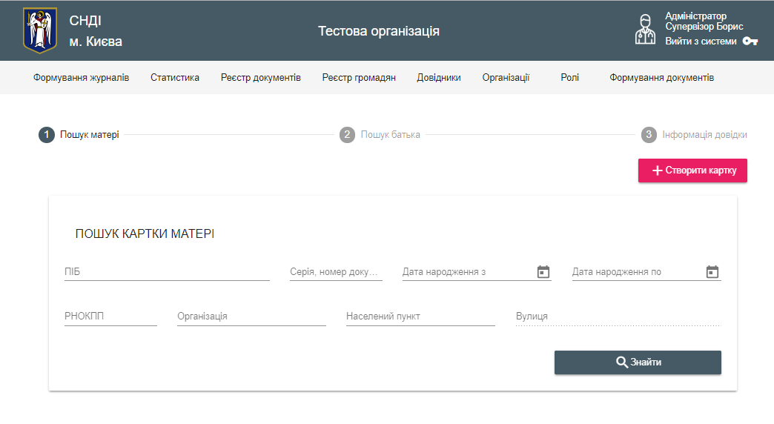

Рисунок 23. Приклад модернізовано графічного інтерфейсу

## Статистика

В РНП передбачена можливість формування та перегляду звітності. Для формування потрібно:

1. відкрити розділ «Статистика» (див. Рисунок 24);

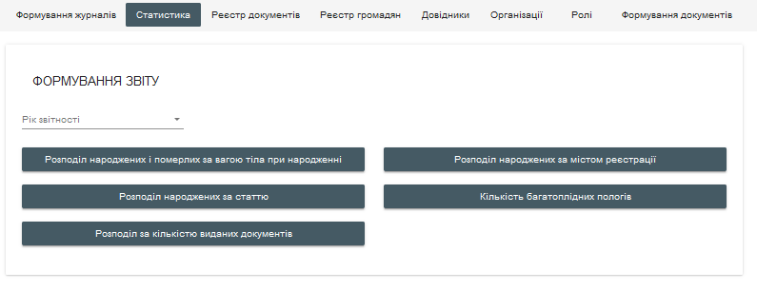

Рисунок 24. Перегляд розділу статистики

1. обрати рік формування звітності;
2. натиснути на кнопку відповідного звіту.

Звіт формується у форматі xls.

Користувач має можливість формувати наступні звіти:

* Розподіл народжених і померлих за вагою тіла при народженні (див. Рисунок 25);
* Розподіл народжених за статтю (див. Рисунок 26);
* Розподіл за кількістю виданих документів (див. Рисунок 27);
* Розподіл народжених за містом реєстрації (див. Рисунок 28);
* Кількість багатоплідних пологів (див. Рисунок 29).

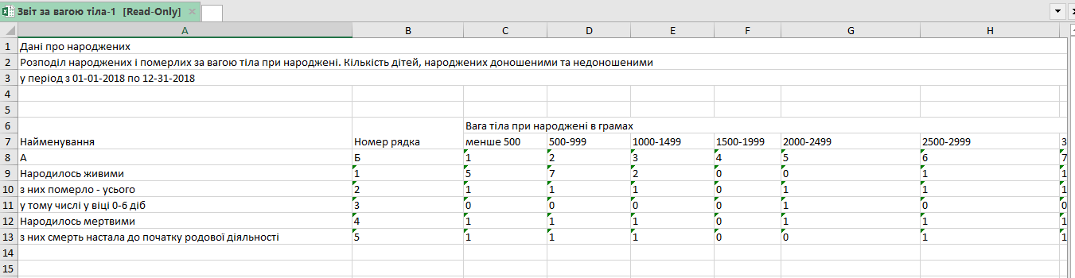

Рисунок 25. Розподіл народжених і померлих за вагою тіла при народженні

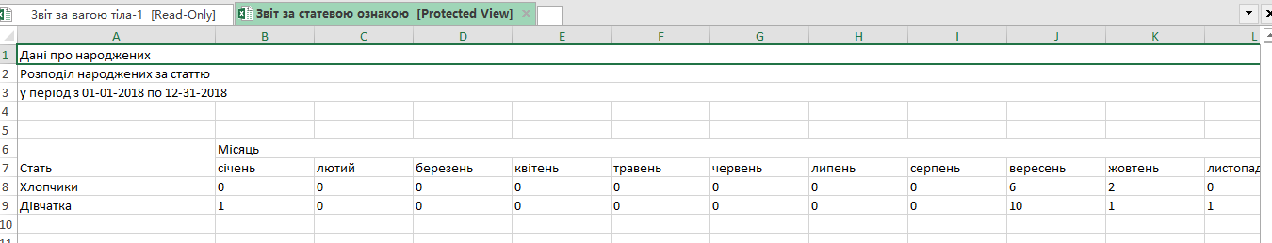

Рисунок 26. Розподіл народжених за статтю

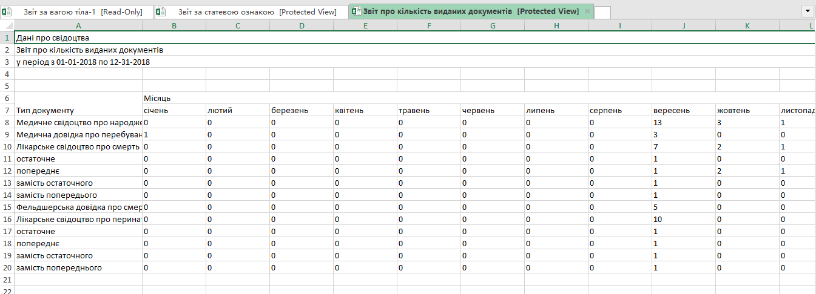

Рисунок 27. Розподіл за кількістю виданих документів

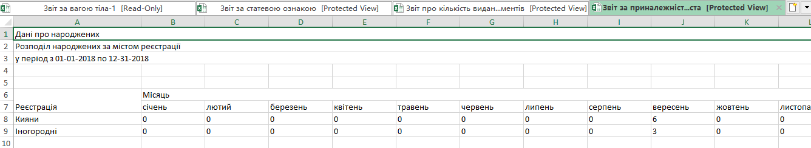

Рисунок 28. Розподіл народжених за містом реєстрації

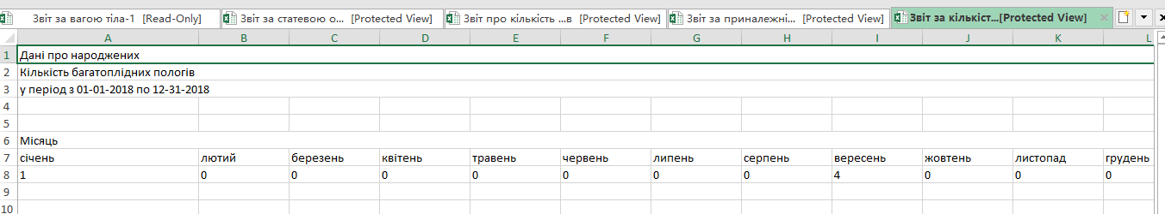

Рисунок 29. Кількість багатоплідних пологів

# СПИСОК РИСУНКІВ

Рисунок 1. Форма авторизації 17

Рисунок 2. Додавання ЕЦП 18

Рисунок 3. Екранна форма введення даних пошуку 19

Рисунок 4. Екранна форма журналу «Про перебування дитини під наглядом» 20

Рисунок 5. Активація елементу управління «Знищено» 23

Рисунок 6. Екранна форма підтвердження встановлення довідці статусу «Знищено» 23

Рисунок 7. Екранна форма картки довідки зі статусом «Знищено» 24

Рисунок 8. Картка особи, визначення особливого статусу пацієнта 26

Рисунок 9. Екранна форма перегляду та видалення документа 27

Рисунок 10. Екранна форма заповнення адреси для нерезидента 28

Рисунок 11. Екранна форма вибору документа «CardID» 29

Рисунок 12. Екранна форма з елементами управління для друку «Згоди на обробку персональних даних» 30

Рисунок 13. Екранна форма для формування списку «Картка особи» 31

Рисунок 14. Додавання інформації про народження 32

Рисунок 15. Екранна форма «Реєстр документів» 38

Рисунок 16. Екранна форма з елементами відображення ПІБ матері 39

Рисунок 17. Друк дублікату довідки про народження 41

Рисунок 18. Довідка про фельдшерську смерть 42

Рисунок 19. Довідка про перебування дитини під наглядом 43

Рисунок 20. Довідка про перинатальну смерть 44

Рисунок 21. Довідка про смерть 45

Рисунок 22. Приклад графічного інтерфейсу попередньої системи 46

Рисунок 23. Приклад модернізовано графічного інтерфейсу 46

Рисунок 24. Перегляд розділу статистики 47

Рисунок 25. Розподіл народжених і померлих за вагою тіла при народженні 47

Рисунок 26. Розподіл народжених за статтю 48

Рисунок 27. Розподіл за кількістю виданих документів 48

Рисунок 28. Розподіл народжених за містом реєстрації 48

Рисунок 29. Кількість багатоплідних пологів 48

# СПИСОК ТАБЛИЦЬ

Таблиця 1. Вимоги до кваліфікації користувачів 6

Таблиця 2. Можливості ролей за належністю до відповідної організаційної структури та групи 7

Таблиця 3. Опис параметрів для формування Журналу «Свідоцтва про народження» 19

Таблиця 4. Атрибути довідок 20

Таблиця 5. Параметри пошуку 21

Таблиця 6. Атрибути довідок 21

Таблиця 7. Параметри для задання пошуку «Картки особи» 30

Таблиця 8. Перелік полів електронної форми «Додавання інформації про народження» 33

Таблиця 9. Параметри пошуку медичних довідок 37

|  |  |  |  |  |  |  |  |
| --- | --- | --- | --- | --- | --- | --- | --- |
| ЛИСТ РЕЄСТРАЦІЇ ЗМІН | | | | | | | |
| Зміна | Номери аркушів (сторінок) | | | Всього аркушів (сторінок) в документі | документа | Вх. супровідного документа та дата | Підпис і дата |
| Замінених | Введених | Вилучених |
|  |  |  |  |  |  |  |  |